DODATEK Č. 2
KE SMLOUVĚ O NÁJMU NEBYTOVÝCH PROSTOR
c. 001959/2016/02 (019000002990)
který uzavřely níže uvedeného dne, měsíce a roku na základě vzájemného konsenzu a za následujících podmínek tyto smluvní strany:

Vysoké učení technické v Brně Sídlem: Antonínská 548/1, 601 90 Brno IČ: 00216305
DIČ: CZ00216305
Bankovní spojení: účet č. 111043273/0300 vedený u ČSOB, a.s. Zastoupené: doc. Ing. Ladislavem Janíčkem, Ph.D., MBA, LL.M., kvestorem

na straně jedné a dále v textu pouze jako „ pronajímatel"

a

ALPINA cestovní kancelář s. r. o. Sídlem: Kotlářská 265/5 , 602 00 Brno IČ: 25590189
DIČ: CZ25590189
V obchodním rejstříku vedeném Krajským soudem v Brně zapsaná v oddílu C, vložka 36335 Nájemce je plátcem daně z přidané hodnoty
Zastoupena : Ing. Alešem Paděrou, jednatelem

na straně druhé a dále v textu pouze jako „ nájemce"

Smluvní strany se tímto dohodly na změně čl. Ill., odst. 1, čl. IV., odst. 1, čl. V., odst. 1, čl. VI. a čl. XIII„ odst. 1 Smlouvy o nájmu nebytových prostor č. 001959/2016/00 (019000002990) ze dne 25.5.2009 , které nově zni:

Ill. Účel nájmu a údaj o předmětu podnikání (činnosti)

1. 1. Účelem nájmu shora uvedených nebytových prostor je jejich využívání nájemcem výlučně k níže uvedené činnosti:

parkování dopravních prostředků

- Doba trvání nájmu

- Tato nájemní smlouva se uzavírá na dobu

  - neurčitou od 1. června 2017.

- Nájemné

  - Nájemce se za užívání nebytových prostor zavazuje pronajímateli hradit nájemné ve výši: 1.500,-Kč měsíčně.

..„..
VI. Plnění a služby poskytované v souvislosti s nájmem

1. Smluvní strany si nesjednávají žádné plnění a služby poskytované v souvislosti s nájmem.

XIII. Jistota

- Nájemce se zavazuje do 15-ti (slovy: patnácti) dní od podpisu této smlouvy složit zejména k zajištění svých případných závazků z této smlouvy k rukám pronajímatele nebo na jeho bankovní účet částku ve výši: 4.500,- Kč jako jistotu pronajímatele. Jestliže nájemce jistotu ve výši a lhůtě dle předchozí věty nesloží, tato smlouva se od počátku ruší. Nájemce je v takovém případě povinen uhradit pronajímateli veškeré vzniklé náklady vyplývající z jeho užíváni prostor specifikovaných v čl. li této smlouvy. S tím obě smluvní strany projevují svůj bezvýhradný souhlas.

Příloha č. 1 smlouvy - Plánek a specifikace nebytových prostor a příloha č. 3 smlouvy - Výpočtový list se nahrazují přílohami tohoto dodatku.
Tento dodatek byl vyhotoven ve 3 (slovy: třech) stejnopisech s platností originálu, přičemž nájemce obdrží 1 (slovy: jedno) a pronajímatel 2 (slovy: dvě) vyhotoveni.
Tento dodatek č. 2 je nedílnou součástí výše uvedené Smlouvy o nájmu nebytových prostor. Tento dodatek nabývá účinnosti 1.6.2017.

Ostatní ustanoveni Smlouvy o nájmu nebytových prostor se nemění.

Přílohy: Plánek a specifikace nebytových prostor
  - Výpočtový list od 1.6.2017

- V Brně dne 31.q.2017

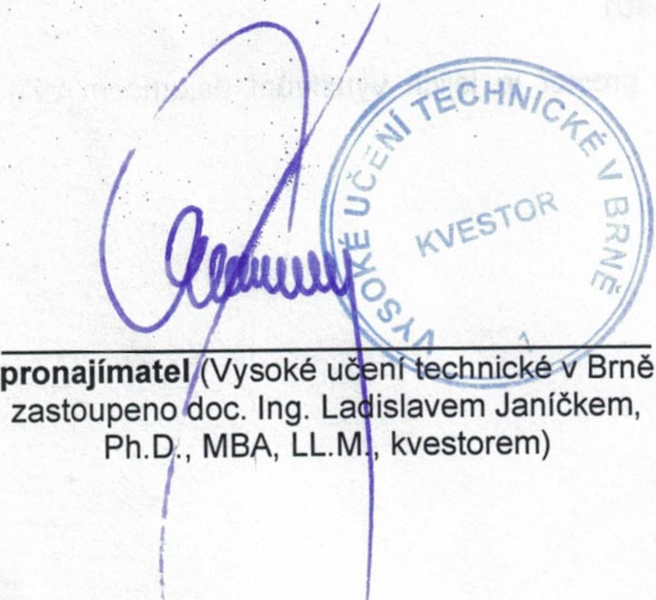
nájemce (Ing. Aleš Paděra, jednatel)
i
\
.\_

2

-- :. - · ·y

Mapa poz. kata

1:600
73811 0
-1. -I.
o
-4 v:> (,,:>
--l --t --J. <..» cP
--J. c» w cµ rn --" >
cµ rn CE. CP -=- Cl> a
C$) - Ch ::i o;I
$. (.)\
o
o
o
Y.

D 5 10 20 2 m
736 739110

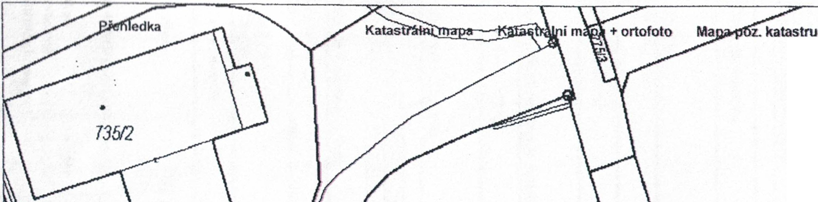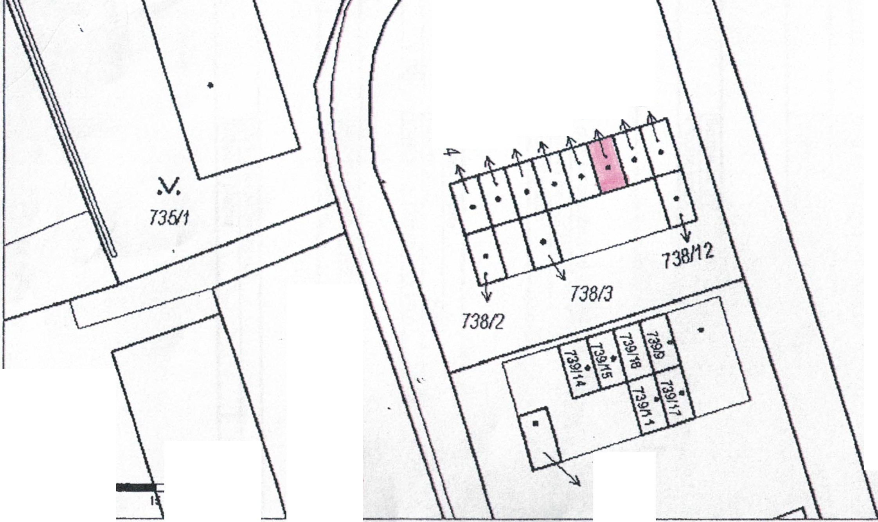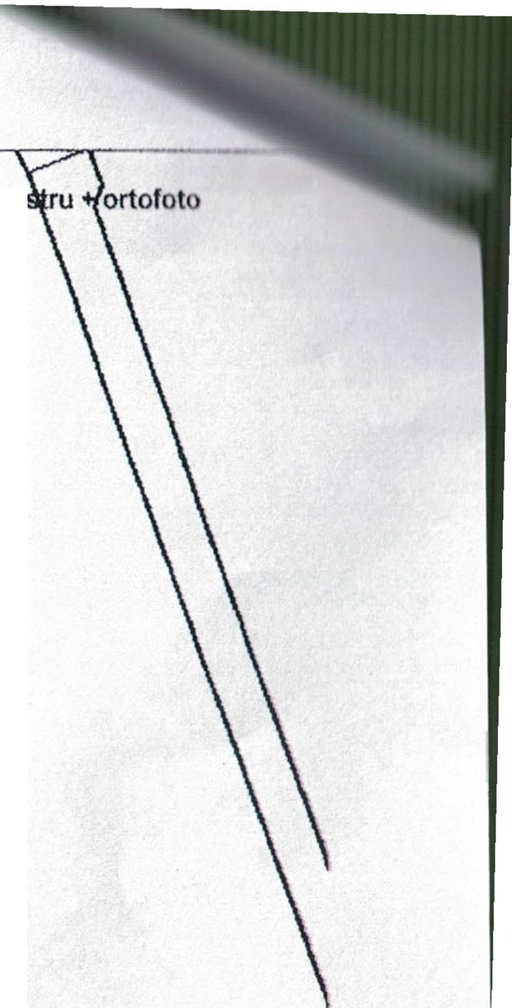 •
KN

Podrobnější informace k používáni mapy, aktualizaci dat a jejího obsahu jsou uvedeny v náP-ovědě (PDF formát).

Výpočtový list k nájemní smlouvě:
Příloha č. 3

Nájemce: Alpina cestovní kancelář Objekt: Kraví hora Nájemné Platnost od: 1.6.2017 garáž č. 6 (17m2)
Kancelářské prostory, dílny |  | Plocha v m2 I 0.001 I 0,00
 |  | Sazba za 1 m2 | I | 730,001
Skladové prostory |  | Plocha v m2 | I | 0,001 | I | 0,00
 |  | Sazba za 1 m2 | I | 400.001
garáž |  | počet míst | I | 1,001 | I | 1 500,0
 |  | sazba os. vůz | I | 1500.001
Ostatní společné plochy |  | Plocha v m2 | I | 0.001 | I | 0,00
 |  | Sazba za 1 m2 | I | 220,001
Roční nájemné celkem |  |  |  |  | I | 0,00
Cena za nájemné měsíční platba |  |  |  |  | I | 1500,00

Služby
r„lěs'ční platby | !Sazba za m2 | 3181
 | IPlocha (m2) | 0,001
Cena za služby |  | Služby celkem | I | 0,00
 |  | Měsíční platba I 0,00

Elektrická energie měsíční fakturace dle odružného elektroměru
Cena za el. energii
Celková částka za rok
Měsíční platba
0,00
0,00
1 S:::::.'eca vody za rok (m3)
I
0,001 !Množství srážkové vody (m3) I 0,001
Vodné a stočné celkem
Cena za vodné a stočné
ICelková částka za rok I 0,00
!Měsíční platba
I
0,00

Vodné + stočné
Pitná voda:  =::te: osob I | 01 | Srážková voda:  IPlocha (m2) . . | I 0,001

Teplo
Cena za teplo
Celková částka za rok
Měsíční platba
0,00
0,00
ce e : 1 500 Kč/měsíc

::>ač

racoval:

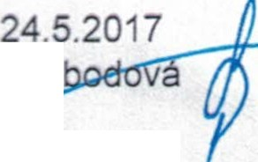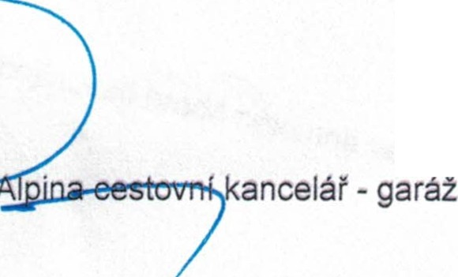Jitka Svo"'"""'
za nájemce:
Kraví

za r: ají
atel :

IAt

hora - 1

